ИССЛЕДОВАТЕЛЬСКАЯ РАБОТА
ТЕМА: ЗДОРОВОЕ ПИТАНИЕ ПОДРОСТКА

Задача исследовательской работы: определить соответствует ли режим и рацион питания возрастным нормам обучающихся 10А класса.
ВВЕДЕНИЕ:
Значение питания в жизни человека огромно. Это и формирование тела, поведение человека. Характер питания оказывает влияние на рост, физическое и нервно-психическое развитие человека, особенно в детском и подростковом возрасте. Правильное питание является абсолютно необходимым фактором для обеспечения нормального кроветворения, зрения, полового развития, поддержания нормального состояния кожных покровов. Надо отметить, что здоровое питание определяет и степень выраженности защитной функции организма, повышая устойчивость к инфекциям, агрессивному воздействию внешней среды, тяжёлых металлов, радиоактивному облучению и другим неблагоприятным воздействиям. По мнению учёных-диетологов питание должно отвечать следующим основным принципам:
- рацион питания по энергетической ценности должен покрывать их энергетические затраты;
- рацион питания должен быть сбалансирован по всем заменимым и незаменимым пищевым факторам;
- рацион должен быть разнообразным;
- необходимо учитывать непереносимость отдельных продуктов и блюд;
- должен соблюдаться режим питания;
- пища должна быть безопасной и соответствовать нормам и правилам, действующим в РФ.

Теоретическая часть:
Для чего это нужно? Питание является главным и едва ли не единственным способом доставки в наш организм энергии и веществ, необходимых для нормальной жизнедеятельности. С пищей поступают или производятся из нее практически все элементы, участвующие в биоэнергетическом обмене и строительстве новых клеток организма. Правильное питание предполагает, что в организм регулярно, в необходимом количестве и оптимальных соотношениях должны поступать многие питательные вещества — белки, углеводы, жиры, вода, минеральные вещества и витамины. Недостаток или избыток некоторых питательных элементов становятся причинами сначала временных неудобств, а затем и риска развития различных заболеваний. Правильно питание может снизить риски развития многих заболеваний. Разнообразные и полноценные приемы пищи улучшают все функции организма — от физической работоспособности до когнитивных возможностей мозга. Фактически, пища влияет на все клетки и органы. Если при этом если человек занимается спортом, то здоровое питание будет способствовать улучшению показателей и росту достижений.
В итоге, питание является важнейшим фактором внешней среды, воздействующим на состояние организма и его развитие. Для правильной жизнедеятельности организма необходимо, чтобы питание было рациональным, правильным, физиологически полноценным. Это означает, что как по количеству, так и по своему качественному составу пища должна отвечать физиологическим требованиям организма. Если мы будем правильно питаться, у нас появится возможность снизить проявление хронических болезней, которые нас сопровождают на притяжении долгих лет.
Требования правильного режима и рациона подростков 16-17 лет:
16 лет – это время активного роста, которому сопутствует повышенный аппетит. Задачей родителей является объяснить подростку вред нерегулярного питания всухомятку, найти альтернативу чипсам и булочкам, например, сухофрукты и орехи.
Питание должно быть четырехразовое:

Завтрак – 25 %;
Обед – 35–40 %,
Полдник – 15 %,
Ужин – 20–25 % от суточной потребности в питательных веществах.
Завтрак должен включать закуску, горячее и напиток. В качестве закуски могут быть овощи или фрукты, сыр или творог, яйца, салаты. В качестве горячего - каши. Напиток в виде горячего чая, компота, киселя, молока.
Примеры:
Каша овсяная, Яичница, омлет, Сырники творожные
Обед должен состоять из супа, второго блюда (гарнир с мясом или рыбой), на третье может быть напиток с печеньем, йогурт и т. д.
На полдник ребенку можно дать фрукты, творог, овощной салат.
На ужин можно приготовить:
- Мясные котлеты с овощами;
- Омлет с макаронами;
- Вареники с вареньем или ягодами и фруктами;
- Рыбное суфле с тушеной морковью.
Перед сном, как вариант, можно предложить стакан кефира, молока.
Проанализируем рацион и режим питания 10А класса на основе фактических данных:
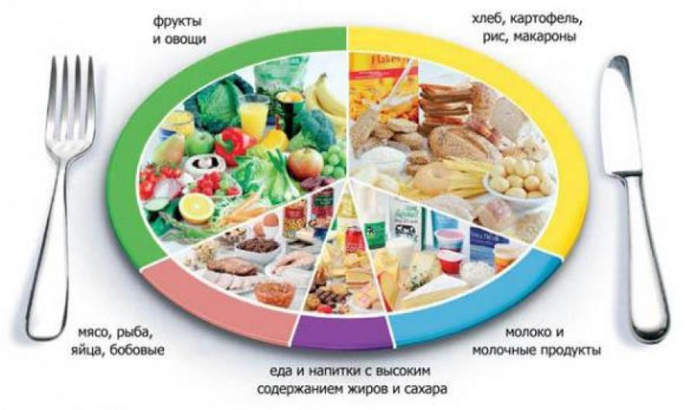
ЗАВТРАК

Проанализировав, завтрак выяснилось, что завтракают по утрам 60 % , а 72% из них питаются кашами. 28% питаются в сухомятку или неполноценно (пьют чай и печенье и на подобие того) , питание в сухомятку вредит организму, так как из-за недостатка жидкости желудок переваривает ее с трудом. При неполноценном завтраке вы быстро насыщаетесь, но так же и быстрее проголодаетесь, так как так это быстрые углеводы. Остальные кто не завтракают не получают энергии с первым приемом пищи, поэтому и появляются головные боли, усталость и даже обмороки. Стоит выделить то, что учащиеся не часто употребляют молочные продукты. И, наверное, не зря говорит статистика здравоохранения, что увеличилась количество больных, страдающих остеопорозом, т.е. ломкостью костей, в связи с тем, что мало в рационе человека молочных продуктов.
В заключение скажу, что, завтрак- самый важный прием пищи, потому что он помогает зарядиться энергией, и это одна из причин по которой его не стоит игнорировать. Запускает обмен веществ: «Чтобы организм хорошо реагировал на пищу в течение дня, нам необходим первоначальный “триггер”, включающий углеводы. Для этого и нужен завтрак», — говорит Карпе. Утренний прием пищи положительно влияет на мозг, Ученые из Кентского государственного университета в Огайо доказали, что регулярный завтрак может улучшить память и концентрацию внимания.
Рекомендации:
Употреблять молочные продукты, завтракать полноценно. Для тех, кто не завтракает, все же следует завтракать по выше указанным причинам, но если не можете, то следует выпить хотя бы стакан воды натощак- это способствует запуску организма. Так же по приходу в школу следует перекусить чем-нибудь.

ОБЕД:
Начнем с того что рекомендуемое время обеда- примерно, 12.00. Но в данное время учащиеся находятся в школе, поэтому так же будем учитывать более позднее время около 14.00-15.30 . Проанализируем рацион учащихся 10А на основе примерного меню.
Посмотрев обеденный рацион, сделали вывод, что только 39% (7 человек ) учеников понимают и придают важности первого(жидкого) во время обеда, так как оно способствует нормальной работе желудочно-кишечного тракта. 58% (10 человек) сразу переходят к гарниру, не употребляя первое. Следует отметить, что 5 из 11 человек запивают еду водой, что не есть хорошо, потому что когда излишняя жидкость попадает в желудок, она разбавляет пищеварительный сок и ферменты в желудке, которые способствуют перевариванию пищи. Тем самым ослабляя их действие и скорость. Что, в свою очередь, приводит к ощущению тяжести в области живота на длительное время.
Рекомендации:
Включить в рацион первое (жидкое, горячее) блюдо, Супы должны присутствовать в рационе хотя бы два-три раза в неделю, в идеале – ежедневно. Обычная вода, сок, молоко не могут служить альтернативой первому блюду. Если вы категорически отказывается от супов, хорошего мало. Потому что с ними организм не только получает необходимое количество пищевых волокон – бульоны стимулируют выработку желудочного сока, но и уменьшается механическое воздействие твердой пищи на слизистые оболочки желудочно-кишечного тракта. Так же стоить отметить, что перерывы между приемами пищи не должны длиться более 4-х-4.5 часов. Если пища не попадает в организм дольше этого времени, он начинает испытывать стресс и откладывать жир впрок.
Перекус между обедом и ужином:
Выяснилось, перекусы между основными приёмами пищи любят 65% (13человек) учеников. При этом больше половины (около 65%) употребляют фрукты или овощи. Но даже те, кто ел фрукты, так же ели и различную выпечку, это означает, что выпечка составляет основу рациона перекуса, но радует тот факт, что только 20% опрошенных употребляли сладкое (конфеты, шоколад и т.д.).

Ужин:
Ужин является последним перед сном приемом пищи, поэтому не стоит слишком много есть или есть слишком много сладкого, для более спокойного сна. Но так же не следует пренебрегать ужином, а так делает ровно 50% учеников, поэтому ночью может возникнуть чувство дискомфорта, а сны не всегда снятся приятные. Наутро человек чувствует себя не выспавшимся, а уставшим. Связано это со стрессом, вызванным чувством голода. Самыми популярными блюдами являются картофельное пюре, жареная курица и овощной салат. Из тех, кто ужинает, около 30% едят менее чем за 2 часа до сна. Отсюда, как считают специалисты плохой сон у детей, кошмары, утром головные боли. Отмечается все такой же низкий показатель молочных продуктов. А так же рыбы, богатой омега-3 и полезной для работы головного мозга.
Рекомендации: Все же не стоит избегать ужина по какой-либо причине , он так же важен для человека как завтрак и обед. В рацион ужина стоит добавить рыбные и молочные продукты. Не ешьте слишком много это может вызвать бессоницу. Ужнайте миниму за 2 часа до сна.

Заключение:
Подведем итоги исследовательской работы, только 28% полностью соблюдают нормы здорового питания, 44% показывают результат к близкому соответствию, до полного соблюдения норм им не хватает более частого употребления фруктов или овощей, увеличить в рационе молочных продуктов, во время обеда стараться употреблять в пищу первое(жидкое) или не делать перерывы между приёмами пищи более чем 5 часов. У оставшихся 28% учеников наблюдается несоответствие в сравнении с рационом здорового питания, им следует начать завтракать для получения сил и энергии на первую часть дня, сократить употребление быстрых углеводов, таких как конфеты, шоколад, сладкая газированная вода, не следует, есть много мучного перед сном, из-за этого могут сниться кошмары.
По данным ученых и врачей из-за неправильного рациона питания возникают утомляемость, нервозность, головные боли и прочее вызвано именно нарушением в питание, но многие думают, что они заболели и начинают принимать различные таблетки, хоть нельзя отрицать роль лекарств в современном мире, к здоровью они не имеют отношения. Я считаю, что необходимо регулярно продвигать здоровый образ жизни, организовывать различные оздоровительные мероприятия. Питание - один из важных факторов здорового образа жизни. Но ученики не всегда отдает предпочтение рациональному питанию.
Рекомендации по организации правильного питания
- Завтракайте.
- Не переедайте за обедом и ешьте не спеша.
- Ешьте на обед и белковую пищу, и углеводы.
- Запаситесь продуктами для перекуса на случай, если не удастся поесть нормально.
- Включайте продукты, богатые сложными углеводами, в каждый прием пищи.
- Держите под рукой продукты, которые повышают выносливость - маленькие упаковки фруктового сока, сухофрукты, небольшие пакетики с крекерами, зерновыми хлебцами или орехами.
- Ешьте каждые 3-4 часа.
- Старайтесь есть в одно и тоже время.
- Сократите потребление сладостей.

